27.1 介绍

本章是关于我们对光与物体之间的相互作用进行建模的方法.前几节是关于这些相互作用的物理和数学表示.最后,我们简要讨论一个非常适合我们稍后进行渲染的软件界面.

在本章的大部分内容中,我们讨论的第一步是将考虑的范围限于表面上发生的灯光物体相互作用.在本章的末尾，我们简要讨论了在雾和有色水等事物中发生的体积相互作用.所有这些相互作用,如果在本地进行考虑(例如,“到达此表面位的光最终在哪里传播？”).称为**散射[scattering]**.例如,镜面反射是一种非常特殊的散射.朗伯的反射ze是另一回事.

27.2 物体级别散射

像勒·柯布西耶（Le Corbusier）的“一所房子就是一台生活的机器”这样的操作定义具有内在的吸引力:它们从演讲者的角度深入到主题的核心.从渲染器的角度来看,物体是一种通过与渲染器没有特殊关系的交互将入射光场转换为出射光场的机器.机器具有一些有用的属性,这些属性由物理定律确定:如果我们将两个入射光场相加,则输出光场也将相加.这种线性度对可能发生的转换类型设置了非常严格的限制.这也意味着我们可以研究物体对沿单条射线入射辐射的“响应”,然后在此类射线的场上积分以获得任意入射场的出射辐射场.

尽管本质上很吸引人，但这种表示通常并不实际：要写下对所有可能入射光场的响应（甚至是单射线响应！），就需要太多的存储空间。 但是值得一提的是，我们所做的任何陈述都必须以某种方式包含刚刚提出的“光场变压器”的理想.

某些对象(例如雾)没有明确的几何形状.但是,如果某个对象确实具有某种几何形状,则将其与光交互的方式“分解”为几何形状和材质是很有用的,在这里，“材质”是指建议与位置无关的对象特征.因此,“铝”是一种材料,铝球从北极到南极的散射方式相同.分成几何和材料的过程代表了极大的简化和压缩:我们需要知道一小部分材料是如何散射光的,然后在其他地方重复使用这些知识.当然,为了使其正常工作,物体必须由均质材料制成.如果材料随点的不同而变化（例如，对于沉积岩而言），则通常可以采用折衷解决方案：我们描述了参数化的材料类别，并（通过纹理映射）将一些参数关联到表面的每个点，以便例如，在一个表面点，该材料是红色砂岩，而在另一个表面,则是s石砂岩.

可以进一步考虑这种因素.有时我们将双向散射分布函数(BSDF)分为两个部分:每个点的“表面颜色”和下面的BSDF.为了计算散射光,我们使用基础的BSDF来计算散射的光量，然后计算出射光的光谱分布,作为出射光的光谱分布乘以该基本反射率乘以“表面颜色”的乘积.这实际上是每波长的反射率，通常仅由三个值（通常称为“红色”“绿色”和“蓝色”）表示.您已经在第6章中看到了类似BRDF的反射模型的示例,其中我们描述了涉及散射和镜面RGB颜色的表面的“照明模型”,以及它们如何与入射光相乘以计算表面应使用的颜色 渲染-并在第14章中以更实际的形式呈现.

27.3 次表面散射

如前几章所述，散射的单点描述通常由BRDF表示。 对于光-物体相互作用涉及透射的材料，或发生在整个材料而不是在其表面发生的材料（例如，许多奶酪），请进行更丰富的描述，例如双向散射分布函数（BSDF）或双向表面散射反射率分布函数（BSSRDF） 是必需的。 对于诸如雾的体积材料，甚至需要更复杂的描述。 我们将专注于表面材料示例，但也会涉及其他示例.我们正在考虑的问题如下。

* 用于建模某些材质的BRDF（或BSDF或BSSRDF等）是什么？
* 我们应该为该模型使用什么数学或计算表示形式？

此后，我们通常将散射模型称为BSDF,除了(a)当我们在谈论仅反射散射时，像“ Blinn-Phong BRDF”这样的术语很常见，以及(b)在 我们关于互惠的讨论，以及我们谈论次表面散射的话题.在大多数方程式中,只要有意义,我们将使用 $f_{s}$ 而不是 $f_{r}$.

27.3.1 脉冲

在表面光散射的数值表示中，最具挑战性的问题之一是**镜面**反射（我们在极其光亮的表面中看到的镜面反射）与**漫反射**散射之间的差异，在漫反射中，入射光束会散布成光碰到几乎每一个方向，就像碰到由平乳胶漆制成的表面一样.入射到镜子的光束大部分在一个主方向上散射,但是少量的光束也在其他方向上散射.通过几乎任何量的光量,主方向上的散射是其他方向上的散射的大得多.(乘数 ${10}^{10}$ 完全可以理解.)而且,当光量偏离主方向时，光量的下降也异常快.因此,将镜面反射分离并将其视为点状现象，并将其余的散射视为出射方向的平滑函数，在某种意义上是有意义的。这同样适用于斯涅尔定律所描述的物质间传输:一种方向上的入射光本质上是在另一方向上出射.我们将这两种散射称为**脉冲[impulses]**,并将它们与漫反射效果分开对待.

27.3.2 散射模型的类型

我们将讨论以下类型的散射模型.

经验/现象模型: 这些模型旨在模拟一些观察到的散射现象.6.5.3节的Phong模型就是一个例子.它没有物理动机,设计目的是让用户在近似Lambertian外观和高光泽外观的情况下进行选择.

测量/捕获模型:这些模型中已仔细测量并存储了BSDF.当我们需要针对特定方向对 $\left(ω_{i},ω_{0}\right)$ 的BSDF时,我们会在一张很大的存储数据表中寻找它们(或其附近的方向),必要时可以从附近的样本中进行插值.

基于物理的模型:这些模型基于对光与材料物理相互作用的某种程度的了解.它们占据了本章的大部分内容.

27.3.3 散射的物理约束

对于一般材料，我们从表面散射的光不能超过到达那里的光.(一个“活动”物体，就像一个光电传感器，只要在探测到光时便会触发频闪灯，显然会发出比接收到的光还要多的光。）这种情况下，离开表面的能量不超过到达的条件称为能量守恒（假设 通过显示为热量来“保存”未分散的能量）.并非每个散射模型都是能量守恒的.Phong的原始模型没有附加任何物理单位，因此无法确定它是否保守！通常，守恒可以表示为对BSDF积分的约束。我们将详细了解朗伯散射.

散射的另一个常用约束是互易性：如果 $\left(ω_{i},ω_{0}\right)=f_{r}\left(ω_{i},ω_{0}\right)$ 是某些材料的BRDF,则 $f_{r}\left(ω_{i},ω_{0}\right)=f_{r}\left(ω_{o},ω_{i}\right)$.Veach [Vea97] 包括透射将其概括为:对于从 $ω_{i}$ 方向到达且进入到折射率为 $n_{i}$ 介质的光,在 $ω_{o}$ 方向发生散射进入折射率为 $n_{o}$ 介质的光为,

$$\frac{f_{s}\left(ω_{i},ω_{0}\right)}{n_{o}^{2}}=\frac{f_{s}\left(ω_{o},ω_{i}\right)}{n_{i}^{2}}. \left(27.1\right)$$

请注意,将其应用于反射时,两个折射率相同,并且该方程式简化为通常的对称定律.

在图形中众所周知,BRDF是对称的,即 $f_{r}\left(ω_{i},ω_{0}\right)=f_{r}\left(ω_{o},ω_{i}\right)$,这种相等性通常归因于Helmholtz. Veach描述了一个对称证明，并解释了为何涉及镜面反射镜和透镜的Helmholtz的言论不足以暗示互易性,以及为什么其他几项举证在其中存在缺陷.尽管如此,互易性属性仍然被广泛称为“Helmholtz互易性”.

尽管Veach证明了互惠,但某些材料（例如珠光漆）的互惠显然不适用[CPMV + 09].这样的材料与证明不矛盾,该证明假定散射所涉及的材料是均匀的.

那么BRDF是否对称？对于种类繁多的测量材料,答案似乎是“几乎所有实际目的都是如此。” Snyder [SWL98]对此进行了详细解释.

27.4 散射类型

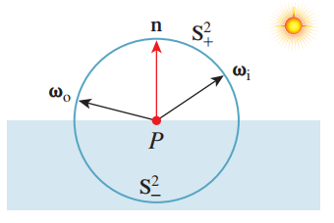 从固体材料之间的差异来看,吸引我们注意的第一件事之一是光泽度的范围,从粉笔的哑光外观到抛光金属表面的非常光泽的外观.另一个是某些表面是透明的,而另一些表面是反射的.正如我们在第26章中已经看到的,这些差异部分是由于基本的物理过程和结构引起的:具有大量自由电子的导电材料倾向于反射；那些其电子轨道能级缺乏对应于量子能量的“间隙”的材料可见光往往是透明的等.但是,在更高层次上,有一种语言来描述各种散射是有用的:反射,透射,镜面,脉冲,光泽,漫射,朗伯,逆向反射,折射.考虑到这些含义,我们将考虑一个平面(请参见图27.1),该平面具有向外的法向矢量 $n$ (即, $n$ 从材质指向空白空间),以及半球 $S_{+}^{2}\left(n\right)$ 和 $S_{-}^{2}\left(n\right)$,其中 $S_{+}^{2}\left(n\right)$ 是所有单位向量 $ω$ 满足 $ω∙n>0$ 的集合,而 $S_{-}^{2}\left(n\right)$ 是所有点积为非正数的向量的集合.由于我们主要考虑的是固定法线 $n={\left[\begin{matrix}0 & 1 & 0\end{matrix}\right]}^{T}$ 的单个曲面,因此我们将简单地写为 $S_{+}^{2}$ 或 $S_{-}^{2}$.实际上,我们的图表始终会显示一个朝上的平面,有时我们会指代“上半球”和“下半球”.我们将考虑从某个方向 $ω_{i}∈S_{+}^{2}$ (即沿- $ω_{i}$ 方向传播)到达的光,并考虑表面的散射光，使用 $ω_{o}$ 表示散射光的一般方向.我们将使用 $f_{s}\left(ω_{i},ω_{0}\right)$ 表示沿 $ω_{i}$ 方向到达而沿 $ω_{0}$ 方向离开的光的BSDF.(在透射的情况下，我们表示透射光的方向为 $ω_{t}$.)

图27.1：我们将考虑具有法线向量 $n$ 的表面(以阴影显示). $S_{+}^{2}$ 由远离该曲面的所有矢量组成,而 $S_{-}^{2}$ 由指向该曲面的矢量组成.来自方向为 $ω_{i}∈S_{+}^{2}$ 的光源的光到达，并且在方向 $ω_{0}$ 上散射，该方向可能在 $S_{+}^{2}$ 或 $S_{-}^{2}$ 中.

虽然此处给出的公式(一个位于 $y≤0$ 半空间中的物体,向上散射光)既好又简单,但它是一个更大的近似值,我们将在第29.4节中返回,即,我们有一个两种材料之间的边界.对于玻璃弹珠，有一个指向周围空气的指向外的法向矢量，但是对于周围空气的质量而言，向外的法线指向了玻璃！ 我们倾向于将空气视为图形中的“虚无”，但是在诸如装满酒的玻璃杯这样的情况下，玻璃杯与葡萄酒之间的边界可界定玻璃杯与葡萄酒之间的界限。 表面散射实际上是一对介质而不是单个介质的属性.

在描述散射的种类之前,我们警告说,某些术语是非常非正式地使用的.例如,“漫反射”可用于表示“镜面反射以外的任何东西”或“与朗伯非常相似”.

这是用于散射术语的集合,图中显示了其中的一些.

1. 反射(图27.2):散射光全部在上半球,即 $ω_{o}∙n≥0$.更准确地说,对于 $ω_{o}∉S_{+}^{2},f_{s}\left(ω_{i},ω_{0}\right)=0$.
2. 透射(图27.3):散射光全部在下半球,即 $ω_{o}∙n≤0$.更准确地说,对于 $ω_{o}∉S_{-}^{2},f_{s}\left(ω_{i},ω_{0}\right)=0$.
3. 镜子(图27.4:“镜面反射”是同义词)：散射光全部集中在一个方向上,镜反射方向 $ω_{r}=2\left(ω_{i}∙n\right)n-ω_{i}$.“函数” $f_{s}$ 具有无限大: $f_{s}\left(ω_{i},ω_{0}\right)=∞$.更确切地说,尝试以常规方式测量反射会失败,因为出射辐射度与光源所对应的立体角无关;这意味着我们通常的BSDF方法不适用于处理镜面反射的光.实际上,这意味着在编写程序中,你需要处理镜面反射作为特殊情况.
4. 脉冲:散射光全都在一个方向上,但该方向不一定是镜面反射的方向.例如,我们可能希望将摄像机镜头建模为纯透射型,并且所有光都根据Snell的定律透射.同样,这种脉冲情况需要在我们的程序中进行特殊处理.
5. 光泽(图27.5):散射光集中在某个特定方向 $ω_{s}∈S_{+}^{2}$ 周围,该方向通常在镜面反射方向或附近.如前所述,“镜面反射”一词有时用于表示“光泽”,通常是在散射光的聚集非常紧密的情况下.搪瓷咖啡杯的反射具有很强的光泽成分:你可以看到咖啡杯表面反射的东西,尽管看起来有些模糊.涂蜡的油毡地板的外观有些光泽:你可能能够看到其中反射的物体,但是通常你只能看到粗略的轮廓,并且反射中的所有细节都被模糊了.散射光的浓度远小于从搪瓷杯中散射的光.第6章的Phong模型是光泽散射模型.
6. 漫反射:散射光在所有可能的方向上散布,即对于所有 $ω_{o}∈S_{+}^{2},f_{s}\left(ω_{i},ω_{0}\right)≠0$ 不为零,或者更弱的是,对于所有方向的大部分, $f\left(ω_{i},ω_{0}\right)>0$.我们在日常生活中遇到的许多材质都表现出漫反射:纸张,木材,砖块,大多数布料等.
7. Lambertian(图27.6):这是漫反射的特例,其中在 $ω_{0}$ 方向上的出射辐射与 $ω_{0}$ 无关.无论您从哪个位置观察,漫反射表面都看起来同样明亮,这意味着BRDF作为其第二个参数的函数是恒定的:对于任意两个方向 $ω_{o},ω_{o}^{'}∈S_{+}^{2},f_{r}\left(ω_{i},ω_{0}\right)=f_{r}\left(ω_{i},ω_{o}^{'}\right)$.
8. 逆向反射:如果对于接近 $ω_{i}$ 的某些矢量 $ω_{o}$, $f_{s}\left(ω_{i},ω_{0}\right)$ 相对较大,则表面为逆向反射.通常表面是镜面的,镜面的峰方向非常接近 $ω_{i}$.道路标志牌上使用了逆向反射涂料,使驾驶员更容易看见它们(前大灯照亮了道路标志),驾驶员经常将逆向反射的织物缝在衣服上,以使它们在夜间尤其对汽车可见.
9. 折射:这是类似于镜面反射的特殊透射情况:透射光全部位于 $ω_{t}∈S_{-}^{2}$ 方向上-由斯涅尔定律确定.

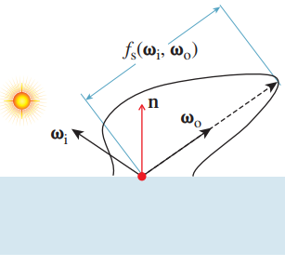 对于上述散射的每种类别,我们可以将描述转换为BSDF的特征,其中某些特征比其他特征更精确.由于BSDF是两个参数的函数,即入射光的方向 $ω_{i}$ 和散射光的方向 $ω_{0}$，因此很难完整地进行描述.取而代之的是,我们选择一个具有代表性的方向 $ω_{i}$,然后将BSDF绘制为 $ω_{o}$ 的函数,即绘制函数 $ω_{o}⟼f_{s}\left(ω_{i},ω_{0}\right)$ 的表示形式.我们通过将自己限制在 $ω_{i},n$ 和 $ω_{0}$ 都在同一平面上的情况来进一步简化.有了这个限制,我们可以在平面上绘制一个径向图,如图27.7所示.

BSDF曲线形状对 $ω_{i}$ 的依赖性在许多情况下往往相对简单,因此,该单个图可以很好地理解整体功能.

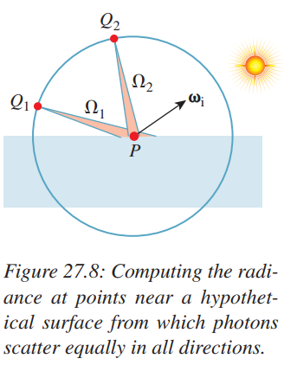 要理解的一件事很重要,那就是BSDF曲线不是发射辐射度的分布.你可能会认为,如果向朝着方向- $ω_{i}$ 向材质发送光子流,则最终的输出光子(例如,在 $ω_{i}-n$ 平面中)将具有该平面上BSDF曲线给定的角度分布（即BSDF 曲线的两倍大,在该方向上出现的光子的概率密度是两倍）.但是,这是不正确的,正如我们通过考虑理想的Lambertian反射所看到的那样,对于所有 $ω_{i},ω_{0}∈S_{+}^{2},f_{s}\left(ω_{i},ω_{0}\right)=1/π$.(我们很快就会知道为什么 $1/π$ 是正确的常数.)

图27.7:绘制BSDF.到达的光沿方向 $ω_{i}$ 从左侧发出;显示了典型输出方向 $ω_{0}$.极坐标图与 $ω_{0}$ 的径向方向相距 $f_{s}\left(ω_{i},ω_{0}\right)$.

假设有一瞬间,对于从光源沿方向 $ω_{i}$ 到达的光子,在方向 $ω_{0}$ 上散射的概率密度在所有方向 $ω_{0}$ 上都相同.为了估算围绕某个表面点 $P$ 的单位半球上的 $Q_{1}$ 点处的辐射(请参见图27.8),我们将在 $Q_{1}$ 处获得一个立体角 $Ω_{1}$ 并测量以该立体角到达的光能密度.为了使辐射常数恒定(正如我们所知道的那样是Lambertian表面),当我们在 $Q_{2}$ 上以相同量度的立体角 $Ω_{2}$ 对其进行估计时,必须获得相同的值,但是反射表面所对着的两个立体角的大小由“输出余弦”的倒数一样变化,从而导致输出辐射度增加了 $1/\left(ω_{o}∙n\right)$ 因子.因此,从Lambertian表面沿 $ω_{o}$ 方向散射的入射光子的概率密度必须与 $f_{s}\left(ω_{i},ω_{0}\right)\left(ω_{o}∙n\right)$ 成正比.

图27.9显示了我们讨论过的几种重叠的散射类别,其中BSDF用黑色绘制,散射概率密度用蓝色绘制.

27.5 散射的经验和现象学模型

现在，我们介绍一些基本的散射模型，这些模型将具有多种功能.镜子模型和Lambertian模型是在研究基于物理模型时将要讨论的基于微面的模型的基础.而且,尽管不是严格地基于物理原理,但Blinn-Phong模型却在实践中得到了广泛的应用.

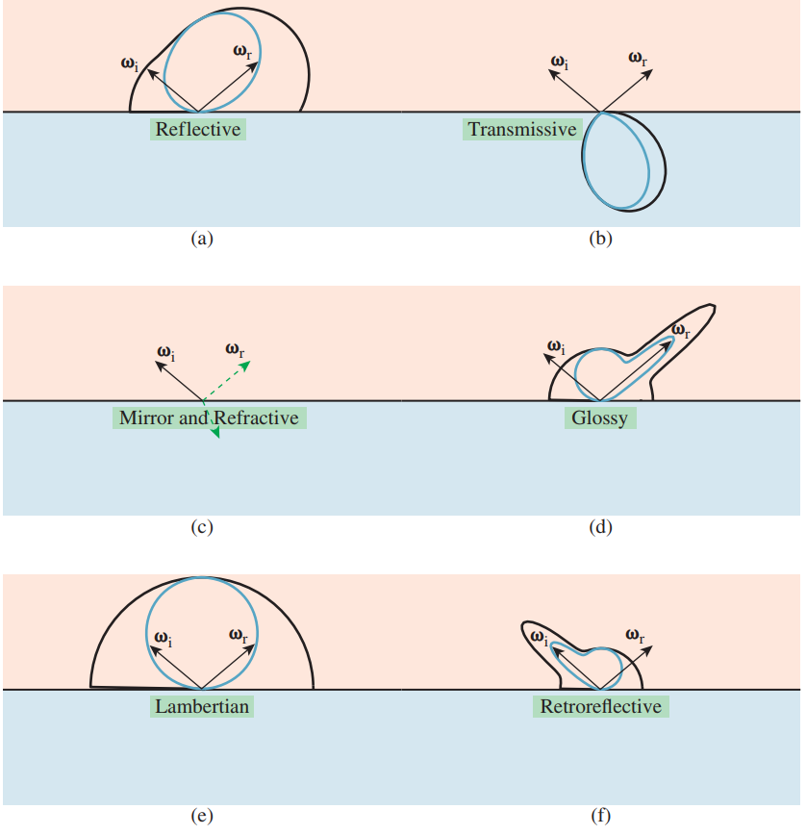

图27.9: BSDF(黑色外部曲线)和几类反射的概率密度图(蓝色内部曲线):对于脉冲散射(如镜面反射),我们已用绿色箭头指示了脉冲方向,如©中的两个向右箭头所示.另一方面,由于余弦加权,概率密度和BSDF的峰值彼此偏移.(a)通用反射材料.(b)纯透射材料，在物理上是不现实的.(c)具有镜面和折射脉冲的材料:这是我们期望在空气-水界面处发生的一种散射.(d)光泽散射.(e)朗伯散射.(f)后向反射散射.

27.5.1 “镜子”散射

如图27.10所示,理想的镜子反射平面(所有光都被反射而不是被吸收),以某种方式反射来自光源的光,使发射的光分布与相同光源在某个位置产生的光分布完全相同.镜子所在位置的后面（假设镜子已卸下）.因为在这两种情况下沿每条光线的出射辐射相同,所以镜子反射过程显然不会导致场景中的净光能发生变化.

完美的镜子是罕见的.更为常见的是,镜子实际上会吸收一定量的光,并反射其余部分.因此在镜子方向 $ω_{r}=ω_{i}-2\left(ω_{i}∙n\right)n$ 的出射辐射是入射辐射的常数倍:

$$L\left(P,ω_{o}\right)=ρL\left(P,-ω_{i}\right), \left(27.2\right)$$

其中反射率 $ρ$ 是介于0到1之间的数字.从表面指定镜子反射所需的全部是法向矢量 $n$ 和反射率常数 $ρ$ (无单位).然而,该常数可能具有一定的光谱依赖性(即,不同波长的光可能被不同地反射).

反射率的光谱依赖性取决于底层材料.广义地说,对于像塑料这样的绝缘体,镜面反射的光与入射光具有相同的光谱分布,而对于导体,某些频率的光优先被反射.这就是为什么一块抛光的塑料具有白色高光,而一块抛光的金色具有金色的高光的原因.我们将在第27.8.3节中返回.

反射光的光谱依赖性的最简单概括表示就是给出RGB值,该值表示材料响应于长波,中波和短波入射辐射的总反射率.因此,一般计算模型变为

$$L\left(P,ω_{o},λ\right)=\left\{\begin{aligned}ρ\left(λ\right)L\left(P,{-ω}_{i},λ\right), 如果ω_{o}=ω_{i}-2\left(ω_{i}∙n\right)n且ω_{i}∙n>0, \\ 0 否则\end{aligned}\right. \left(27.3\right)$$

其中 $λ$ 照常表示光的波长.

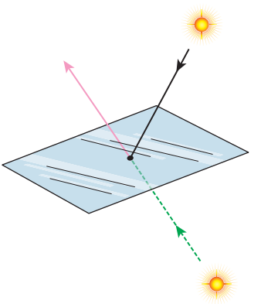 这种简单的镜面反射模型忽略了由光的偏振引起的菲涅耳方程.对于入射光和出射光的所有角度,没有物理表面实际反射像一面完美的镜子(或反射率恒定为 $0<ρ<1$ 的镜子).在讨论基于物理的模型时,我们将返回到更复杂的镜子散射版本.

27.5.2 Lambertian反射

朗伯表面具有以下特性:在被照亮时,每个(反射)方向上的出射辐射都相同(没有透射).此外,该出射辐射度与辐照度呈线性变化:不管是减少入射照明还是使其达到掠角,出射辐射以相同的方式变化.因此,BRDF是恒定的.我们通常写成 $L\left(P,ω_{o}\right)=ρ/π$,其中 $ρ$ 是一个常数,表示到达的光能的多少被散射了.

图27.10:镜面反射平面上方的光源(黑色实线),与在镜面后面适当位置放置的“虚拟”光源产生相同的出射辐射场(粉红色),在没有镜面的情况下会产生(绿色虚线).

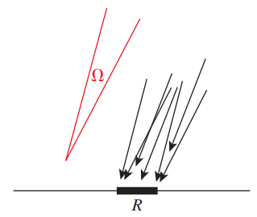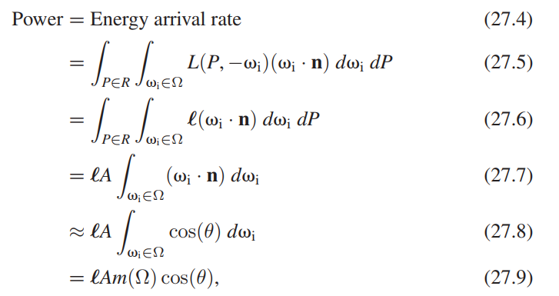 现在让我们检查一下该反射器能量守恒的 $ρ$ 值,想象一下(如图27.11所示),光线来自太阳之类的光源到达面积为 $A$ 的小矩形区域 $R$.入射光线呈微小的小立体角 $Ω$,并且从 $Ω$ 方向沿每条光线的辐射都是相同的常数 $l$.然后,到达表面区域的总能量率是到达辐射的 $R$ 和 $Ω$ 的积分,乘以入射方向和表面法线的点积:

图27.11:光从方向 $ω_{i}∈Ω$ 到达一个小的矩形样本 $R$, $Ω$ 为一个小立体角；入射光辐射与位置和角度无关.

其中 $m\left(Ω\right)$ 表示立体角 $Ω$ 的量度, $θ$ 是典型矢量 $ω_{i}∈Ω$ 与(常数)表面法线 $n$ 之间的夹角.随着 $Ω$ 变小,单个中心点积对点积的逼近变得越来越精确.

为了计算光能的发射速率,让我们用一个非常大的黑色完全吸收性半球包围样品,并确定到达该球的能量的速率.就像在第26章中一样,我们将使球体变大,以使从点 $Q$ 到发射器 $R$ 上任何点的射线始终具有基本上相同的方向,而与发射器点无关.

到达半球点 $Q$ 的光能(每秒)的密度 $d\left(Q\right)$ 是到达 $Q$ 的辐射在所有方向上的积分.由于入射光的唯一来源是区域 $R$,因此这简化了从 $Q$ 指向 $R$ 中某个位置的所有方向 $ω$ 的积分;我们将表示这组方向为 $Ω_{Q}$.密度是

$$d\left(Q\right)=\int_{ω∈Ω_{Q}}^{ }{L\left(Q,-ω\right)\left(ω∙n\left(Q\right)\right)dω}. \left(27.10\right)$$

通过上面的练习,我们知道到达 $Q$ 的辐射.此外,由于从 $Q$ 观察时,圆盘 $R$ 看起来很小,所有向量 $ω$ 都指向大致相同的方向(即 $S\left(P-Q\right)$,其中 $P$ 是区域 $P$ 的中心,因此也是球的中心).这意味着我们可以通过以下方式很好地近似 $d\left(Q\right)$

$$d\left(Q\right)=m\left(Ω_{Q}\right)l\left(ρ/π\right)\cos\left(θ\right)m\left(Ω\right)\left(ω∙n\left(Q\right)\right). \left(27.11\right)$$

最后一个点积约为1,因为 $ω$ 几乎完全指向 $Q$ 所在的大球体的中心.我们可以重写 $Ω_{Q}$ 的量度为 $\left(A/r^{2}\right)\cos\left(θ^{'}\right)$，其中 $θ^{'}$ 是 $n$ 与 $Q-P$ 之间的夹角,即出射角,从而得出

$$d\left(Q\right)=\frac{A}{r^{2}}l\left(\frac{ρ}{π}\right)\cos\left(θ\right)m\left(Ω\right)\cos\left(θ^{'}\right). \left(27.12\right)$$

除最终余弦值外,此表达式中的所有内容都是常量(作为 $Q$ 的函数).当我们将整个半球的功率密度积分时,要获得到达半球的总功率,结果是

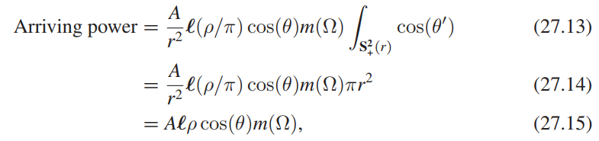

恰好是到达朗伯表面的功率的 $ρ$ 倍.因此,仅当 $ρ≤1$ 时,散射才能保守功率.

Lambertian表面的计算模型由法线向量和每个波长(或每个主要)反射率值组成.

数值 $ρ$ 称为朗伯反射率值;它也恰好是上半球Lambertian BRDF的余弦加权积分,它代表了表面反射的到达功率的一部分.尽管这样的概念对于其他类型的散射也可能有用,BRDF的剩余功率与到达功率之比取决于到达功率的分布,因此反射率成为BRDF和光场的函数.对于这个更笼统的概念,我们将无用.

顺便说一句,对朗伯反射率的一种解释是，它部分是由于大量的次表面散射引起的.实际上,用作光学校准工具的标准材料是Spectralon(在可见光谱上具有99％的反射率,当在毫米左右的刻度上测量时,平均几乎几乎完全是Lambertian BRDF).这些反射率特性归因于其物理结构:这是一种多孔热塑性塑料,在十分之几毫米的时间内会产生许多次表面反射.因此,宏观上看似朗伯的“表面”反射器实际上是一个复杂的次表面反射器.

作为关于朗伯表面的最终观察结果,我们注意到上面描述BRDF和光子散射概率之间差异的论点告诉我们，如果光子到达理想状态，则完美反射($ρ=1$)的朗伯表面在方向 ${-ω}_{i}$ 上传播,沿另一个方向 $ω_{0}$ 离开,可以认为是从具有概率密度函数 $p$ 的某个概率分布中得出的. $p$ 分布由下式给出

$$p\left(ω_{0}\right)=\frac{1}{π}\left(ω_{0}∙n\right). \left(27.16\right)$$

以下是有关朗伯反射的一些常见说法,并附有评论

|  |  |
| --- | --- |
| 朗伯反射在所有方向上均等地散射光. | 太含糊而无意义. |
| 朗伯BRDF是恒定的. | 正确. $f_{r}\left(ω_{i},ω_{0}\right)$ 对所有的 $ω_{i}$ 和 $ω_{0}$ 是常量. |
| 从任何地方到达朗伯表面的光子都可能向任何方向散射. | 错.沿 $ω_{0}$ 方向散射的概率与 $ω_{0}∙n$ 成正比. |
| 沿 $ω_{0}$ 方向离开朗伯表面的光子同样有可能来自任何方向 $ω_{i}$ 的光源. | 一半正确.如果将表面沐浴在均匀的光场中，并且在到达该表面的每个方向上的辐射均相等，则此说法正确.如果仅用来自激光器的窄光束照射表面，则入射光必须来自很小的方向范围. |

27.5.3 Phong和Blinn-Phong模型

你已经看到了Phong模型的两种形式:第6章中的第一种,其中光是以某些不确定的“强度”单位进行测量的,值的范围是0到1;第二种是在14.9.3节中,此处使用实际物理单位,并且已对常数进行了调整,以使模型具有能量守恒,前提是镜面反射常数和漫反射常数之和不大于1.此外,后一种形式消除了所谓的“环境光”项,这是一个临时结构,用于模拟场景中光多次弹射的效果.

第14章中简化的Blinn-Phong BRDF的一般形式为

$$f_{s}\left(ω_{i},ω_{0}\right)=\frac{k_{L}}{π}+k_{G}\frac{8+s}{8π}z^{s}, \left(27.17\right)$$

其中

$$z=max\left(0,h∙n\right), h=\frac{ω_{i}+ω_{0}}{2}. \left(27.19\right)$$

在公式 $\left(27.17\right)$ 中, $h$ 称为半向量, $k_{L}$ 和 $k_{G}$ 分别是朗伯反射率和光泽反射率,范围从0到1.如果 $k_{L}+k_{G}≤1$,则该模型是节能的.

Blinn的实际模型是基于我们稍后将讨论的微面模型所激发的物理考虑而得出的,其中还包括了菲涅尔方程的一个因数,但我们现在将省略这些细节.

27.5.3.1 历史注记

原始的Phong模型以“强度”来描述反射光，该强度没有仔细定义，并包含了第三项，用于“环境光”的反射，也就是说，场景中所有经历多次反射直到其反射的光被广泛传播。因此,你有时会遇到使用环境,漫反射和镜面反射常数的反射模型,如第6章所述.

Phong的原始模型对于镜面反射项(我们称其为光泽项)也只有一个常数.这意味着反射率与波长无关,并且无论使用哪种材质,白色定向光都倾向于产生白色高光.这种波长无关性是许多绝缘体的特征,但通常不适用于导体(例如,观察金戒指中白光的反射).因此,镜面反射率具有波长依赖性(通常通过指定红色,绿色和蓝色反射率值).类似地扩展了漫反射,以包括RGB变化(例如,红色衬衫反射大量的红光,而很少反射蓝色或绿色的光).最后,众所周知,光的强度会随着距光源的距离呈二次方下降(尽管对于“定向光源”来说，这个概念是有问题的，而“定向光源”被认为是“无限远”！).因此,多年来,“标准”照明模型看起来像

$$I=k_{a}I_{a}+f\left(d\right)I\left[k_{d}\left(-ω_{i}∙n\right)+k_{s}{\left(n∙h\right)}^{n_{s}}\right], \left(27.20\right)$$

其中标记为 $I$ 的项都是“强度”, $k$ 因子是与环境,漫反射和镜面反射相关的常数(为简单起见,我们将环境,漫射和镜面反射“颜色”折叠为这些常数), $h$ 为半向量, $n_{s}$ 是镜面指数, $d$ 是从光源到点 $P$ 的距离,并且

$$f\left(d\right)=min\left(1,\frac{1}{a+bd+cd^{2}}\right) \left(27.21\right)$$

是一个“二次衰减”项,尽管在实践中 $c$ 通常被设置为零,并且表达式中的 $min$ 没有合理的解释,除了“否则光照很快变暗”.当有多个光源时,每个来源重复公式27.20中的括号项.

从现代角度来看,整个模型,尤其是“环境项”，是一件可怕的事情:你没有在解决根本问题(光运输)的情况下,而是在完全不同的区域(在一个点上散射)应用了“hack”.但是从当今的工程学角度来看,这是一个合理的选择:进行精确的光传输计算显然超出了当今计算机的能力,而评估Phong模型提供的更直接的解决方案则相对简单并大大改善了实证结果.但是,你不应愚弄该模型具有任何物理基础.

还有一个术语上的挑战:从表面反射的光量的计算有时被称为“光照[lighting]”或“照明[illumination]”,尽管这些词语的标准解释通常是对到达表面的光的描述.通常在三角形网格的顶点处评估“照明模型”，然后以某种方式插值以在三角形内部的点处给出值.后面的插值过程称为着色,有时你会读到Gouraud着色(顶点的值的重心插值)或Phong着色,其中不是对值进行插值，而是对组成部分进行插值，以便法线矢量对每个三角形的每个内部点重新估计，然后计算具有传入光矢量的内积，依此类推。在每种情况下，都希望减少仅计算三角形顶点处的散射而产生的伪像。例如，古洛（Gouraud）阴影的问题之一是，共享一个边缘的两个三角形的强度变化率不同，从而通过马赫带（参见1.7和5.3.2节）增强了对边缘的感知能力（而不是导致边缘消失。因此，尽管用物理术语（“强度与真实强度有何不同？”）衡量，接近理想值的质量很好，但在感知术语中（“该表面与真实表面有何不同？”） ） 不是.

如今，我们以不同的方式来指代着色和照明:响应入射光而对出射光的描述称为反射模型或散射模型,而计算该程序的程序片段称为着色器.由于大多数图形处理的高度并行性,通常在每个像素评估散射模型,通常是多次评估,并且不再需要“着色”处理(即,跨三角形插值);此外,如此多的三角形在大小上是亚像素,以至于无论如何都不会使用该插值.因此,现代使用“着色器”一词不太可能引起混乱.

27.5.4 Lafortune模型

Phong模型将BRDF的镜面分量表示为余弦幂(具体而言,表示为出射方向与镜面反射方向之间的夹角的余弦幂).令 $R\left(ω,n\right)$ 表示 $ω$ 在法线为 $n$ 的表面上的镜面反射方向——在 $n={\left[\begin{matrix}0 & 0 & 1\end{matrix}\right]}^{T}$ 情况下, $R\left(ω,n\right)={\left[-\begin{matrix}ω_{x} & ω_{x} & ω_{x}\end{matrix}\right]}^{T}$,Phong BRDF的光泽部分仅仅是

$$f_{r}\left(P,ω_{i},ω_{0}\right)=C{\left(ω_{0},R\left(ω_{i},n\right)\right)}^{e}. \left(27.22\right)$$

其中 $C$ 是归一化常数.

Lafortune注意到,测得的BRDF倾向于具有不一定围绕镜像方向居中的波瓣,有时它们似乎具有多个波瓣.通过对像Phong这样的项求和,对镜像方向稍作改动,它们基于以 $k$ 个不同向量 $\left\{ω_{k}:k=1,…,n\right\}$ 为中心的叶集合,泛化为一个更丰富的模型.

$$f_{r}\left(P,ω_{i},ω_{0}\right)=\frac{ρ_{d}}{π}+\sum_{k=0}^{n}{{\left(ω_{0}∙ω_{k}\right)}^{e_{k}}}, \left(27.23\right)$$

其中 $ρ_{d}$ 是漫反射率.为了满足倒数必须要求向量 $ω_{k}$ 表示为 $ω_{i}$ 的逐项倍数,例如

$$ω_{l}=\left(ω_{i,x}a_{1,x},ω_{i,y}a_{1,y},ω_{i,z}a_{1,z}\right). \left(27.24\right)$$

在实践中,由于Lafortune模型仅使用对角矩阵,因此只存储三个对角条目比整个矩阵有意义,并将矩阵矢量乘法视为逐项乘法更有意义.